- 硬件连接
注意：六合一串口的要接成TTL形式，即拨码1置为ON，拨码2置为off,开关S1置为other
六合一链接：https://item.taobao.com/item.htm?id=541909874044
USB-TTL工具 ---------------- STM32Core JY901
VCC ---------------- VCC --------------- VCC
TX --------------- RX1
RX --------------- TX1
GND --------------- GND --------------- GND
RX2 --------------- TX
TX2 --------------- RX
Stm32板子链接：https://item.taobao.com/item.htm?id=23797324986
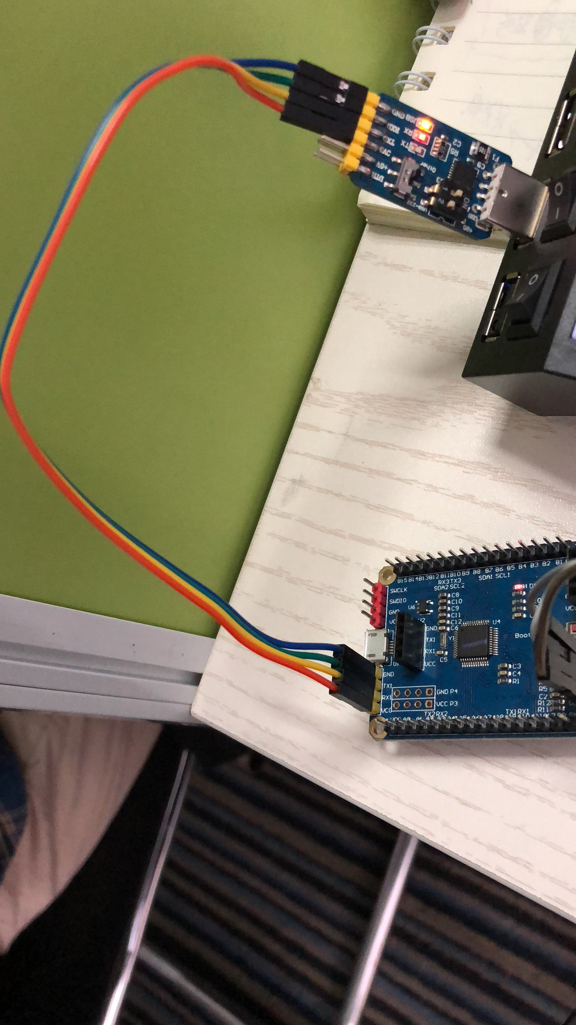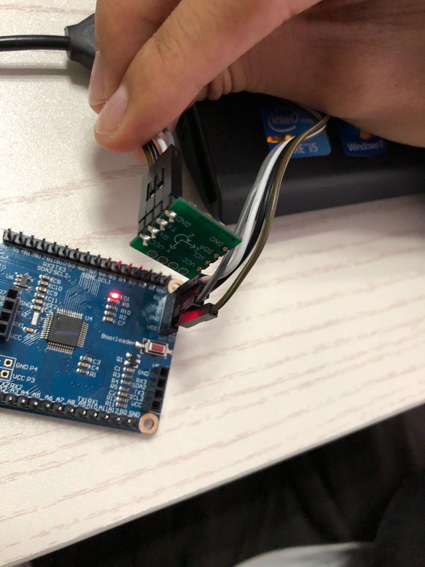
- 环境搭建
使用keil软件打开示例代码（MDK下的protect项目）使用keil版本5.17
MDK5.17：https://pan.baidu.com/s/1ioibOgBQNKFm4AWwGAm1BQ

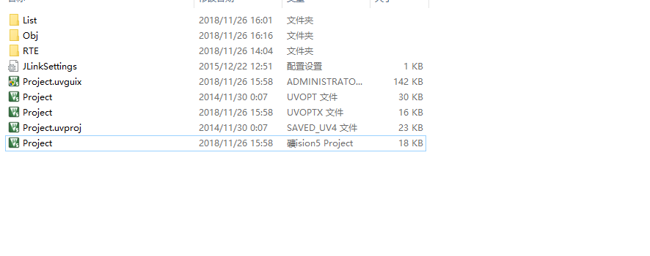
- 选择生成.hex文件（对protect右键Options for Target ‘Project’）
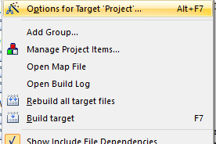
- 选择output,三个都勾上
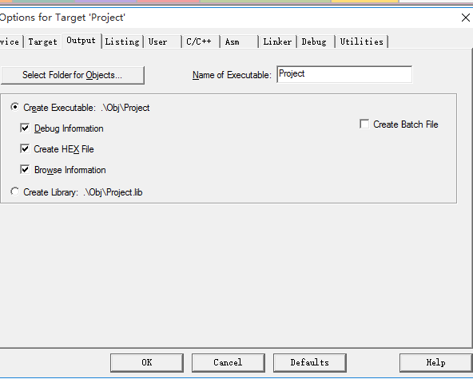
- 编译并生成,hex文件（路径在上图的.\Obj\Project)
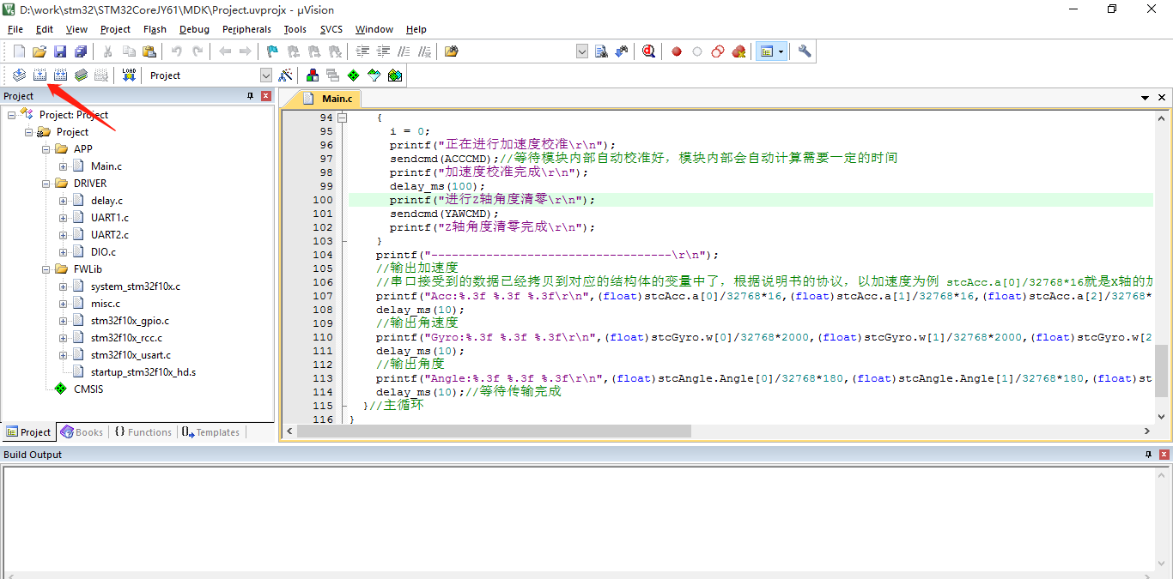
- 打开STM ISP下载器MCUISP
STM ISP下载器MCUISP:https://pan.baidu.com/s/1WajHkn_aKZER_HgyoEJEKw
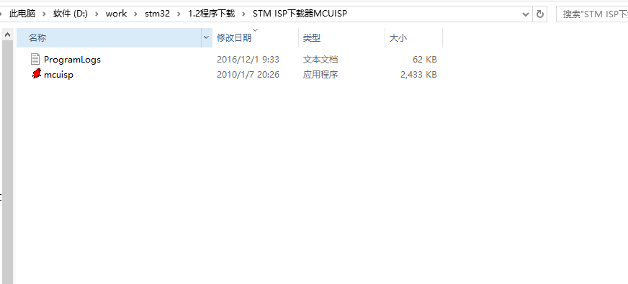
- 找到所需的hex文件，按stm32板中的一键BootLoader按键(初始化)。点击开始编程按钮，下载程序
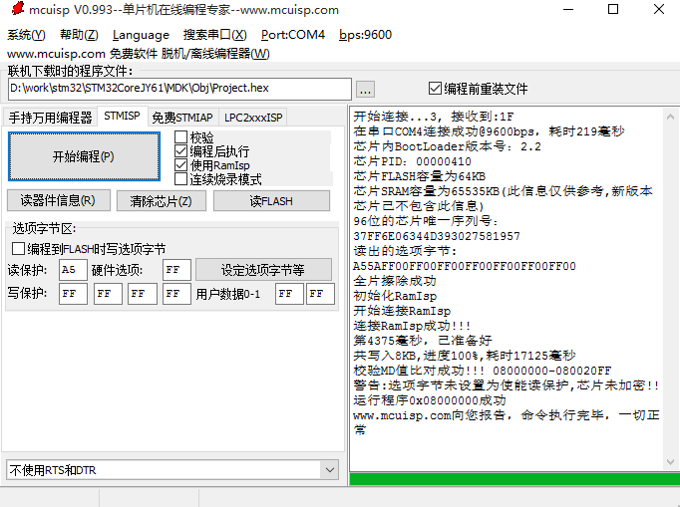
8.打开串口调试助手（eg:XCOM),观察回传数据情况
